Wraps met gyros & appel-coleslaw
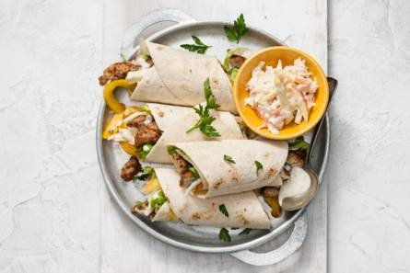

Ingrediënten:4 personen
- 400 g kipdijfiletreepjes
- 1 el kruidenmix gyros
- 1 gele paprika
- 8 wraps
- 1 fris zoete appel
- 250 g coleslaw rauwkost
- 4 el knoflooksaus
- platte peterselie
- 300 g salademix

Bereiden:
- Schep de kipdijfiletreepjes om met de kruidenmix. Verhit een hapjespan zonder olie of boter en bak de kip 5 min. op middelhoog vuur. Schep regelmatig om. Halveer ondertussen de paprika, verwijder de zaadlijsten en snijd het vruchtvlees in reepjes. Voeg toe aan de kip en bak 4 min. mee. Verwarm de wraps volgens de aanwijzingen op de verpakking.
- Snijd de appel in partjes, verwijder het klokhuis en snijd het vruchtvlees in dunne reepjes (julienne). Meng met de coleslaw. Zet de wraps en de gyros-kip, appel-coleslaw, sla en knoflooksaus op tafel, zodat iedereen zijn eigen wraps kan vullen. Lekker met fijngesneden (platte) peterselie.

